**实验8.5 利用socket开发一个简单的网络游戏**

实验相关材料位于：<ftp://192.168.40.100/>下的“**--- 梁其洋**”目录下（可以通过搜索名字找到）

作业提交到：[ftp://192.168.40.14/梁其洋/网络编程**班/实验*](ftp://192.168.40.14/梁其洋/网络编程**班/实验*)

要求：1. 提交时**将本文档重新命名**，文档命名规则：学号+姓名+实验*，例如，**517300614400 张三 实验*.docx （一定要学号在前姓名在后，方便自动排序！）**

2. 你们没有FTP文件的删除权限，**如果需要提交新版本，在姓名后加序号后提交即可，例如，517300614400张三（1）实验*.docx**

实验目的：

部署并运行一个C# socket棋牌游戏（1服务器，多客户端）

实验内容：

将socketGame文件夹下的两个项目添加到名为socketGame的工程下面。

实验步骤：

（1）在桌面上新建一个名为workspace的文件夹，打开Visual Studio，新建一个名为socketGame的Windows窗体应用程序，工作目录为刚才的workspace。删掉默认的Form1.cs和Programs.cs

（2）在解决方案下新建一个名为GameServer的文件夹，右键添加——现有项目，定位到socketGame\GameServer下的GameServer.csproj，添加进来即可。

（3）在解决方案下新建一个名为GameClient的文件夹，右键添加——现有项目，定位到socketGame\GameClient下的GameClient.csproj，添加进来即可。

（4）如果界面启动后出现乱码，在GameClient工程里，进入FormPlaying.cs的设计视图，将窗体的Language从“默认”修改为：中文(简体，中国)

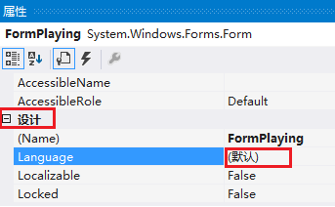

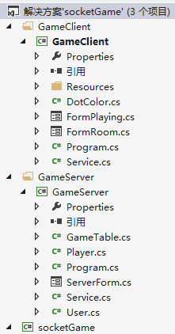

**游戏规则如下：**

**（1）玩家通过 internet 和 坐在同一桌的另外一个玩家对弈，一个玩家选择黑方，另一个玩家选择白方。**

**（2）游戏开始后，计算机自动在15x15的棋盘方格内，以固定的时间间隔，不停的在未放置棋子的位置随机产生黑色棋子或白色棋子。**

**（3）玩家的目标是快速单击自动出现在棋盘上的自己所选颜色的棋子，让棋子从棋盘上消失，以避免自己的棋子出现在相邻的位置。**

**（4）每当棋子从棋盘上消失，具有相应颜色的玩家既得1分。注意，如果玩家单击了对方的棋子，则对方得1分。**

**（5）如果棋盘上水平或者垂直方向（不考虑对角线）出现两个或者两个以上相邻的同色棋子，游戏就结束了，该颜色对应的玩家就是失败者。**

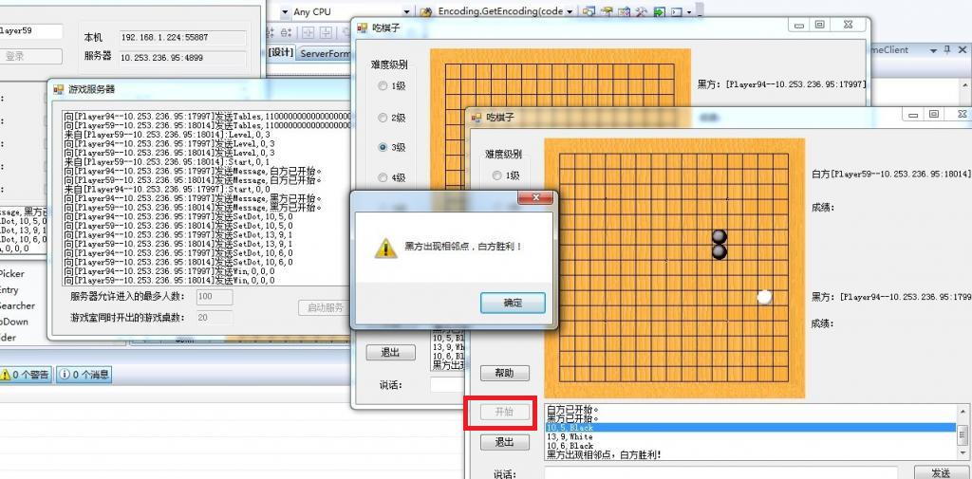

程序运行截图（如果客户端有乱码，借鉴上图点击开始按钮）：

